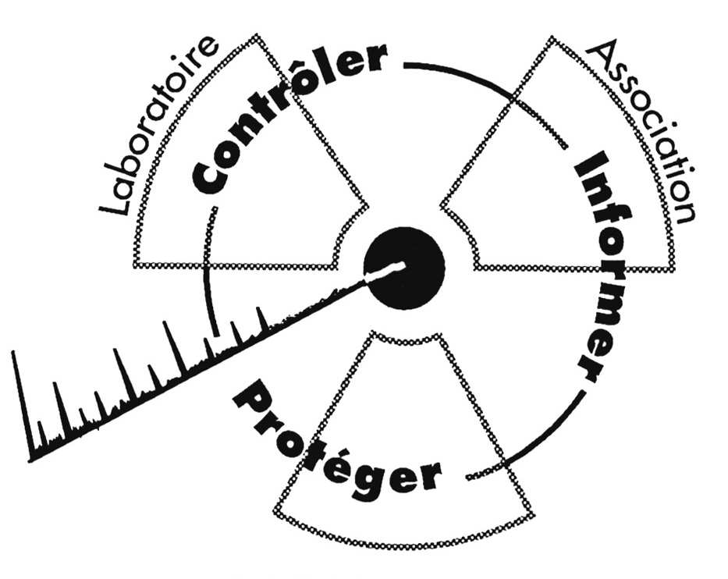

CRIIRAD
Commission de Recherche et d’Information
Indépendantes sur la Radioactivité
Tel. : 04 75 41 82 50 / Fax : 04 75 81 26 48
E-mail : contact@criirad.org / Internet : www.criirad.org

Le 4 octobre 2006
Appel international
pour la vérité sur les conséquences de la catastrophe de Tchernobyl

En association avec le Dr Galina Bandazhevskaya et le Pr Youri Bandazhevsky (Bélarus), avec le soutien du Dr Rosalie Bertell (États-unis) et de Bella Belbéoch (France),
le président de la CRIIRAD, Roland Desbordes, a lancé ce jour, à Paris, un appel international aux États membres de l’ONU et à son secrétaire général, Kofi ANNAN, pour :
- la constitution d’une commission d’enquête sur la manière dont les agences onusiennes ont géré le dossier Tchernobyl. L’audit doit tout particulièrement concerner les interventions de l’Agence Internationale de l’Énergie Atomique (AIEA), de l’Organisation Mondiale de la Santé (OMS) et le comité spécialisé sur les effets des rayonnements ionisants (UNSCEAR).
En fonction des résultats des travaux de la commission, les signataires de l’appel décideront de saisir, ou non, le tribunal pénal international.
- la révision des statuts de l’AIEA : tant que cette agence a pour mission fondamentale de promouvoir le nucléaire civil partout dans le monde, il est impératif de lui confisquer tout pouvoir en matière d’évaluation des risques et d’élaboration des normes de protection.
- l’abrogation de l’accord de 1959 qui oblige l’OMS à se concerter avec l’AIEA pour régler tout différent « d’un commun accord ».
Ces aberrations statutaires sont responsables de la subordination des intérêts sanitaires de l’ensemble de la population mondiale aux intérêts particuliers du lobby nucléaire.
La CRIIRAD appelle chacun
(simple citoyen, responsable associatif ou politique, scientifique, médecin, …) :
A se mobiliser et à signer la pétition internationale pour la vérité sur Tchernobyl, qui sera traduite dans le maximum de langues et devra réunir 1 million de signatures pour appuyer la demande de constitution d’une commission d’enquête indépendante.

Lire et signer la pétition

Missions de la commission d’enquête indépendante

Elle sera chargée d’auditer le travail effectué par l’AIEA et l’OMS au cours des 20 dernières années. L’audit portera notamment sur les conditions d’élaboration et de diffusion du communiqué conjoint publié par l’AIEA, l’OMS et le PNUD « Tchernobyl : l’ampleur réelle d’une catastrophe ». Les auteurs affirment notamment que le bilan de mortalité s’élève aujourd’hui à 60 décès : 9 enfants décédés des suites d’un cancer de la thyroïde radioinduit ; 51 parmi les intervenants qui ont reçu de très fortes doses de rayonnement (personnel de la centrale et des équipes de secours). Selon les 3 agences onusiennes, le bilan de mortalité s’élèvera, au maximum, à 4 000 décès.
Ces conclusions sont présentées comme la manifestation d’un consensus scientifique et médical international. Elles servent désormais de justification à la reprise d’une vie « normale » dans les territoires contaminés (repeuplement, développement économique et diminution des apports en aliments non contaminés, des séjours en sanatorium, etc).
La commission d’enquête devra notamment vérifier la comptabilisation officielle des décès imputables à Tchernobyl. Devront notamment être contrôlés les protocoles et critères retenus par l’AIEA, l’UNSCEAR et l’OMS pour exclure de la liste des victimes les liquidateurs décédés. En liaison avec les associations de familles de liquidateurs (qui revendiquent des dizaines de milliers de décès imputables à l’exposition à la radioactivité libérée par l’explosion de 1986), un nombre suffisant de dossiers devra être sélectionné et les membres de la commission d’enquête devront vérifier si les experts de l’ONU disposaient d’arguments scientifiques et médicaux suffisants pour affirmer que l’exposition à la radioactivité n’a joué aucun rôle dans leur décès et pour les rayer de la liste des victimes de Tchernobyl.
Sous réserve du respect de l’anonymat des victimes, le travail de la commission, ses méthodes, ses moyens d’action et ses résultats devront être pleinement accessibles et prévoir des débats contradictoires avec les différentes parties et notamment les familles et leurs conseils et représentants.

Lire le communiqué conjoint AIEA-OMS-PNUD

